13 ianuarie 2025
RAPORT DE ZI

Date de conectare FTP
HOST: 91.195.151.146
USERNAME: transgaz
PASSWORD: s3cur1zat

În scopul unei mai bune colaborări, vă rugăm să ne semnalaţi eventualele neplăceri şi să ne oferiţi sugestii pe care le consideraţi necesare creşterii calităţii serviciului de monitorizare.

1.Ştiri şi emisiuni din domeniul gazelor

Calificativ:  NEUTRU | Subvențiile acordate de primării pentru centralele pe gaze au fost interzise | Antena3 - 18:17/23:34  2min 45s
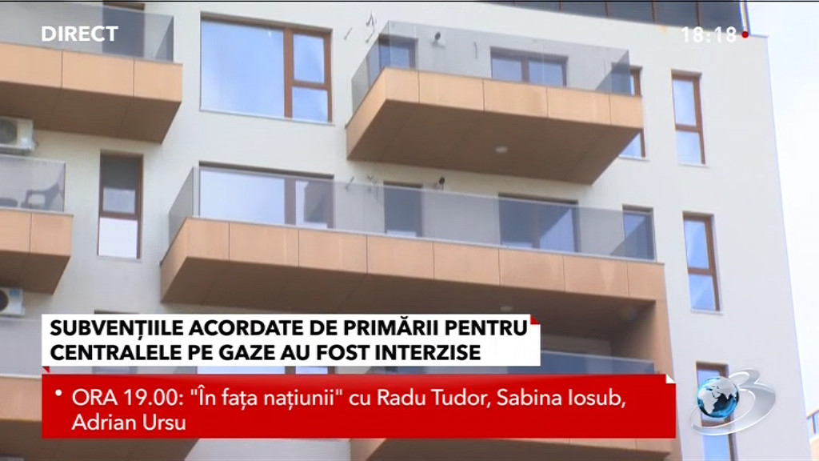 | După ani de zile în care primăriile au acordat subvenții pentru instalarea de centrale pe gaz, mai ales în localitățile unde încălzirea centralizată a fost eliminată, acestea au fost sistate începând cu acest an. Acesta deoarece România trebuie să aplice o directivă europeană care prevede eliminarea acestui tip de sistem poluant până cel târziu în anul 2040. Alternativa o reprezintă pompele de căldură dar prețul acestora este triplu față de cel al centralelor pe gaz însă această investiție se amortizează în patru ani.  VIDEO Antena3

Calificativ:  NEUTRU | Rezerve consumate prea repede | Digi24 - 18:36  1min 57s
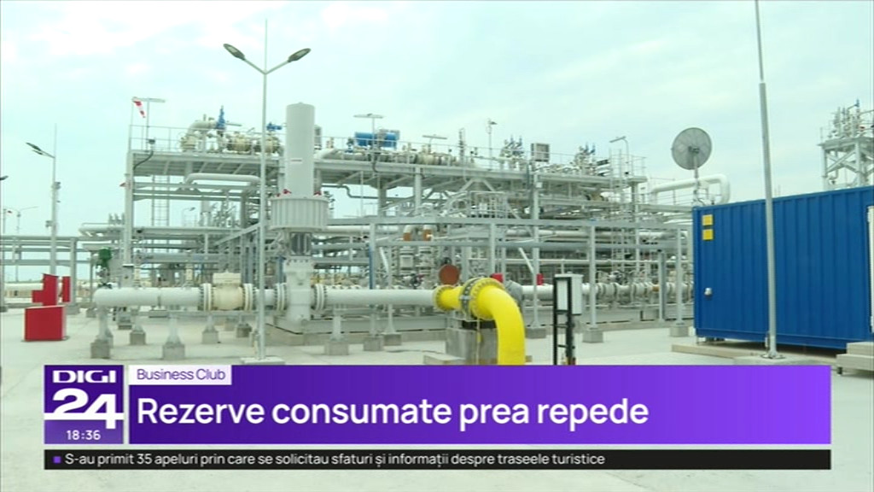 | Depozitele de gaz ale României sunt pline într-un procent de 59,58. Rezervele se epuizează rapid în condițiile unei ierni mai reci decât în ultimii ani dar și pe fondul sprijinirii Republicii Moldova cu necesarul pentru consum. Situația este similară cu cea a altpr țări din Europa unde ritmul de golire a fost cel mai accelerat din ultimii șapte ani. Reumplerea acestora sezonul viitor va fi problematică și s-ar putea să aibă impact asupra prețurilor.  VIDEO Digi24

Calificativ:  NEUTRU | Facturi uriașe la gaze, fără plafonare | RomâniaTV – 18:31  Digi24 - 19:08  1min 48s
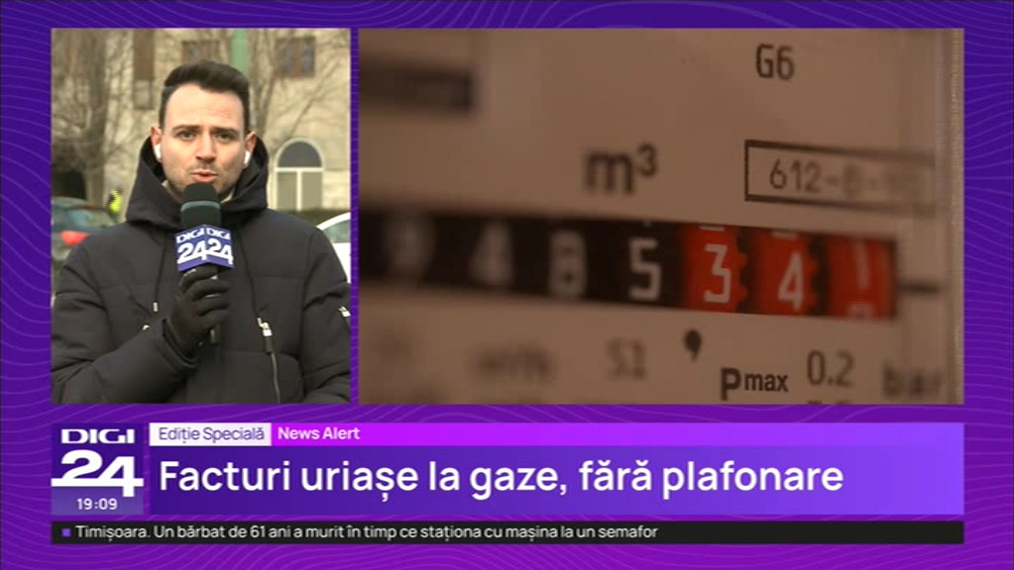 | Au început să apară primele oferte pentru prețurile la gazele ce vor fi livrate după încetarea plafonării. Dacă scenariul continuării acesteia va fi abandonat, facturile vor putea ajunge spre exemplu la 1000 de lei pentru un apartament de trei camere. Pe piață au fost lansate patru oferte identice de către furnizori diferiti care vor factura gazul cu 31 de bani/kwh dar există și un furnizor care vrea să ceară 41 de bani pentru aceeași cantitate.  VIDEO Digi24

Calificativ:  NEUTRU | Romgaz promite prețuri bune | Antena 1 – 19:21  2min 17s
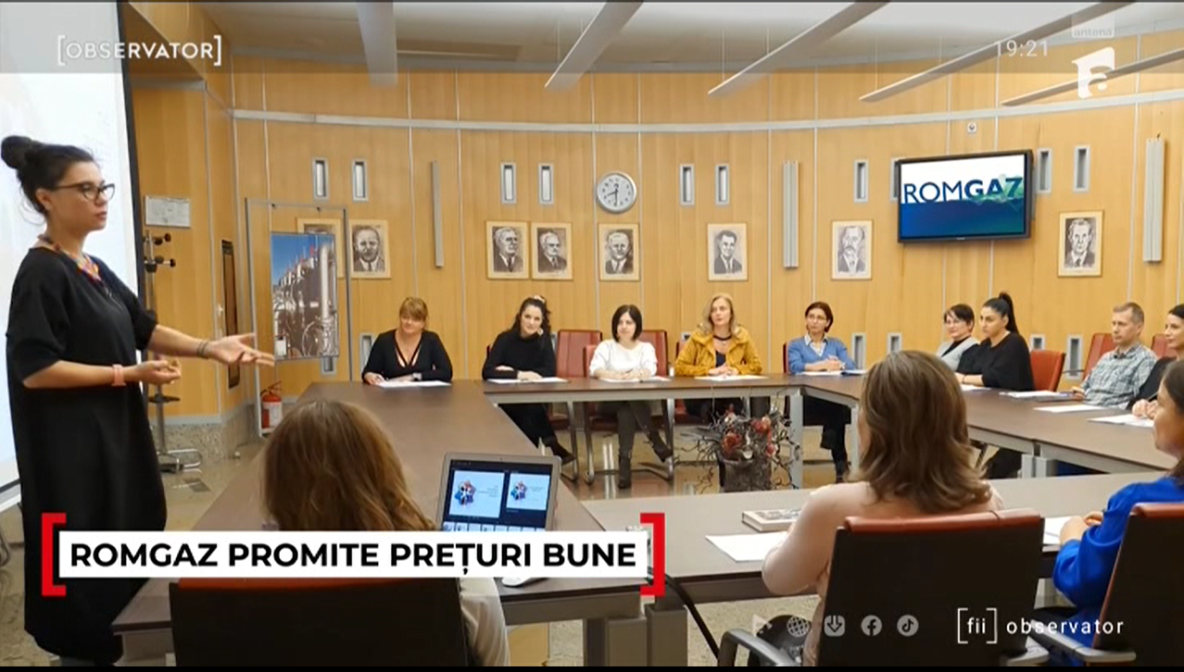 | Compania de stat Romgaz promite să urmeze modelul îmbunătăţit de la Hidroelectrica: preţuri bune, dar fără haosul de la emiterea facturilor. Primele oferte şi tarife le-am putea avea la toamnă, a anunţat directorul general al companiei. După Hidroelectrica, Romgaz este al doilea producător de stat de energie care devine şi furnizor. Primele contracte ar putea fi semnate spre sfârşitul anului.  VIDEO Antena 1

2. Știri și emisiuni din domeniul energiei

Calificativ:  NEUTRU | Producția din fermele europene poate depăși cărbunele | RomâniaTV - 18:31
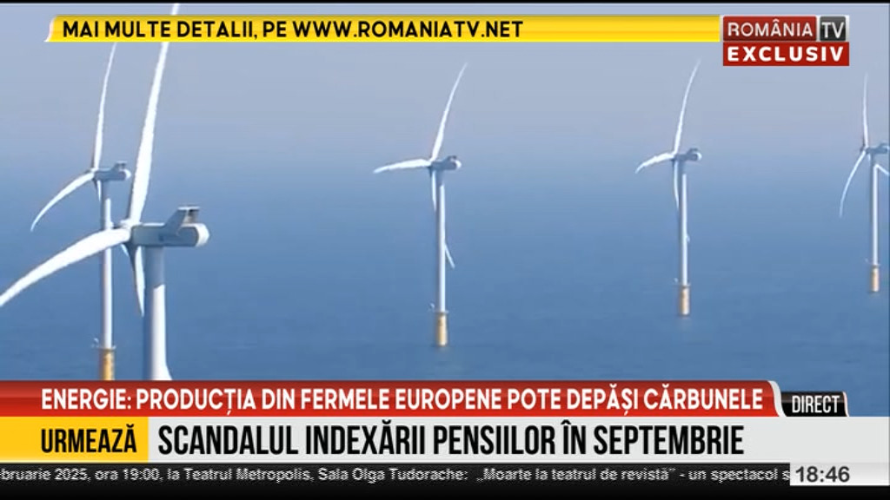 | Fermele de eoliene din Europa ar putea produce în acest an mai multă electricitate decât centralele bazate pe cărbune. Această premieră este posibilă datorită dezvoltării parcurilor eoliene dar și angajamentelor de a reduce amprenta de carbon. Astfel se așteaptă ca energia produsă în ferme să reprezinte cu 10% mai mult decît cea produsă de centralele clasice pe cărbune.

